焦作公积金CA证书在线延期操作手册

一、说明：
1、延期在线业务仅适用证书已经到期或证书有效期在一个月内的用户进行延期。
二、操作：
- 登录信安CA官网（网址：www.hnxaca.com），首页点击证书在线办理入口--公积金专区--焦作市--延期证书，如下图所示：
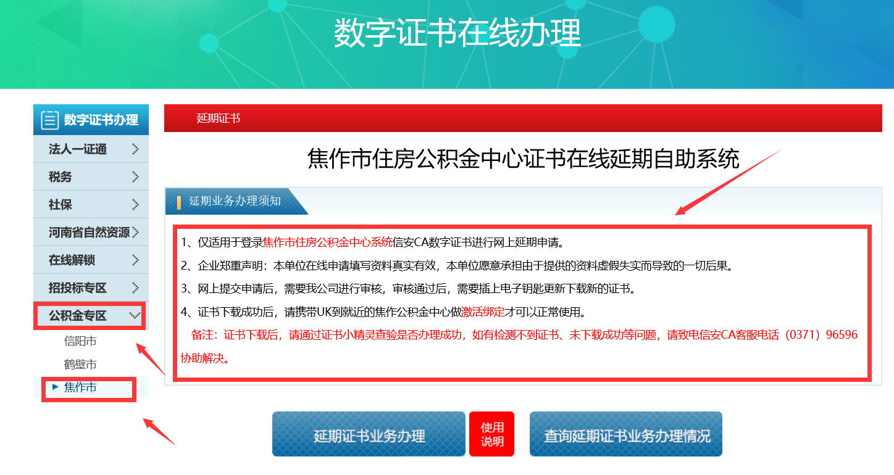

- 插入CA证书，点击延期证书模块，仔细阅读延期业务办理须知，点击延期证书业务办理，如下图所示：
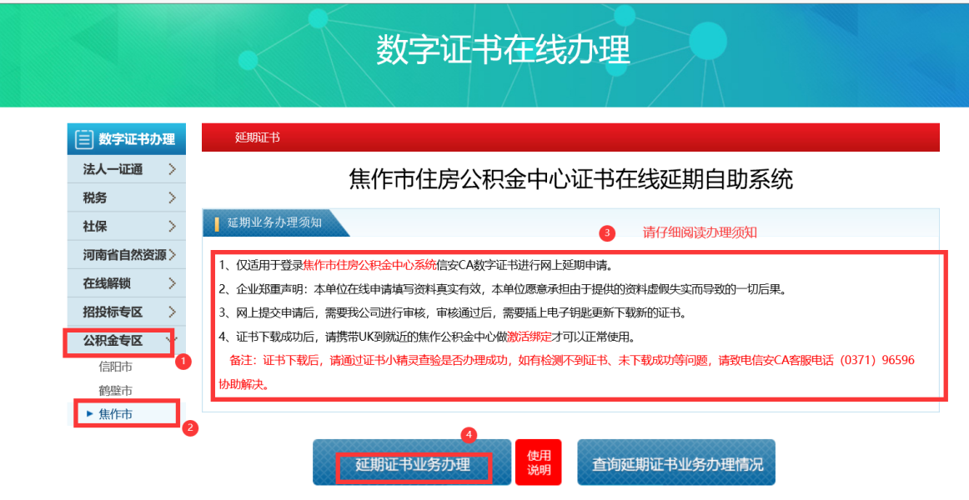

- 进入延期业务申请页面，根据提示填写基本信息、经办人信息，提交申请，如下：
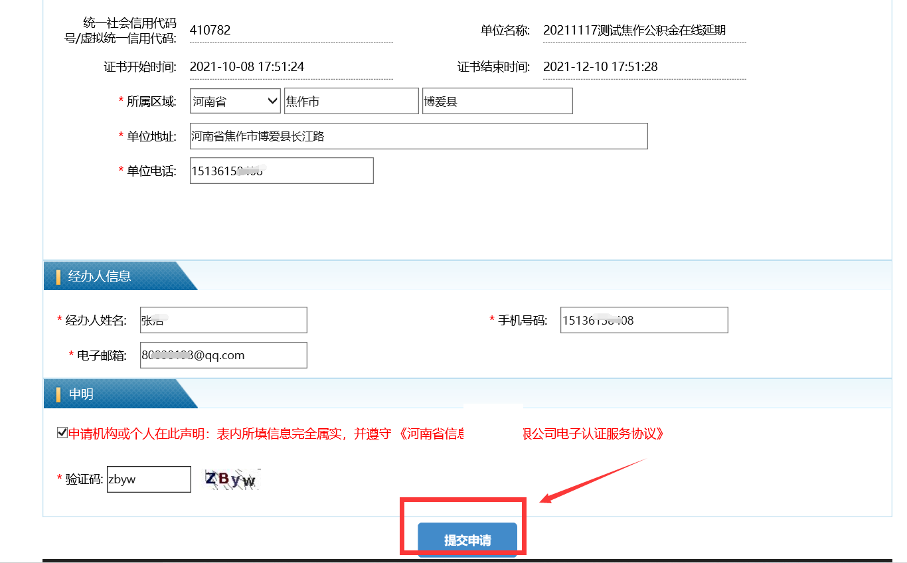

- 提交申请，点确定查询下载证书。

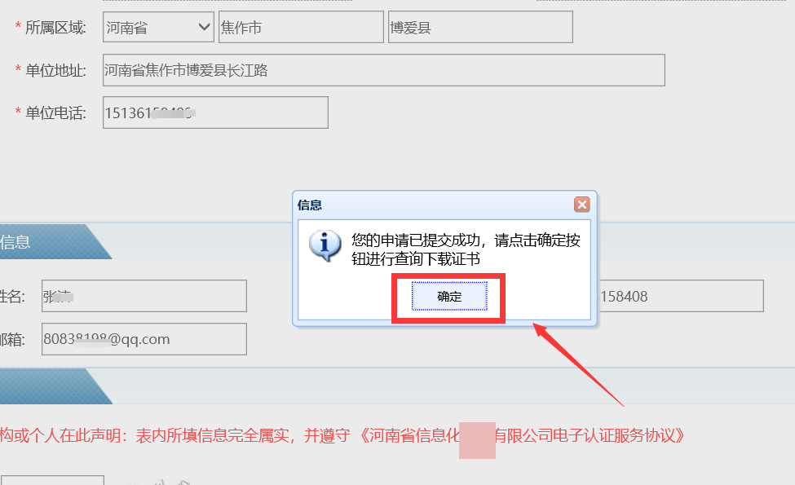
- 查询界面，输入验证码点击查询，点击下载，输入口令，默认口令为111111，如修改过，请填写修改过的证书口令，下载证书。

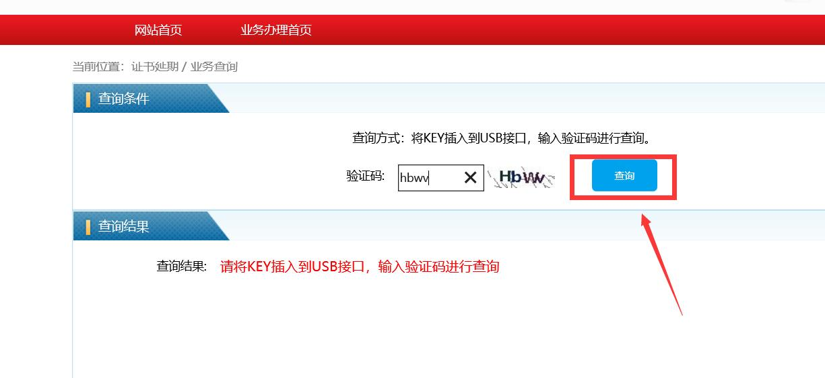
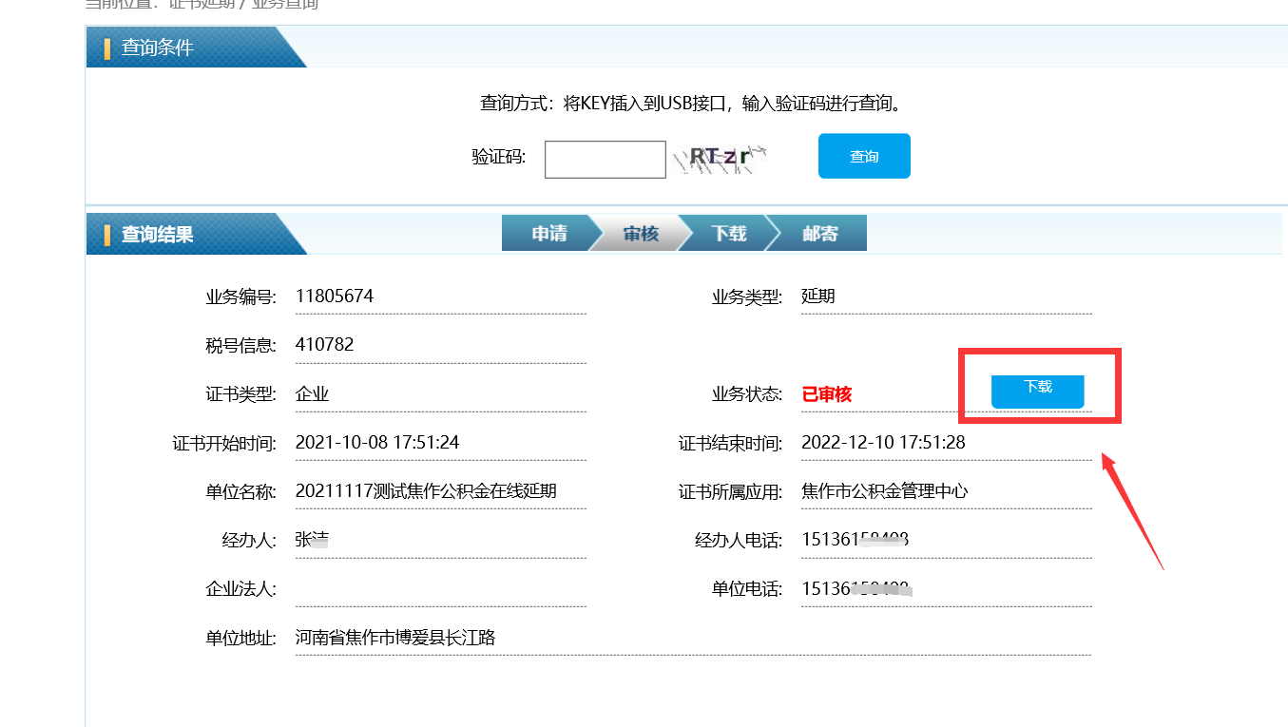
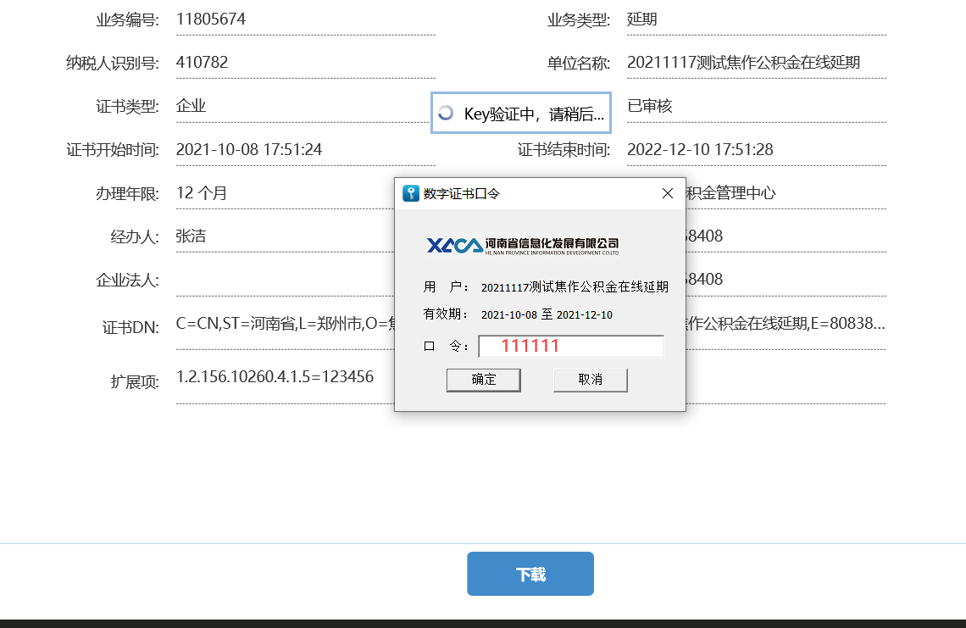

6、下载成功后，请携带UK到就近的焦作公积金中心做激活绑定才可以正常使用；如您在操作过程中遇到困难，可拨打0371（96596），进行咨询。

